Colegio Concepción de Parral
Igualdad sur s/n
Teléfono: 732465622

CARTA DE PATROCINIO

En el marco del torneo delibera 2019 organizado por la biblioteca del Congreso Nacional, yo:
______Florcita Alarcón Rojas_________________________,
Que ejerzo el cargo de:
______Diputado______________________________________
Mediante el presente documento, doy patrocinio a la iniciativa de ley juvenil:
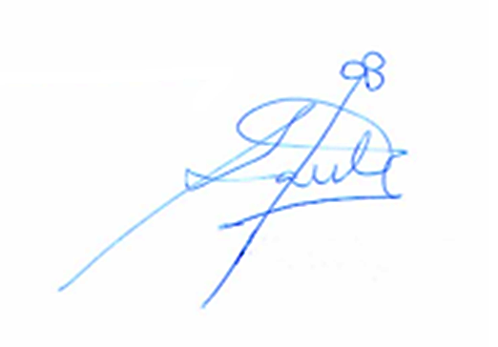
Modificación a la ley 19.300, con el fin de mejorar el área de fiscalización, y a su vez dar vigencia a artículos derogados necesarios, del equipo delibera del Colegio Concepción de Parral.

__________________________
Florcita Alarcón Rojas
Diputado

